**善真少年，与祖国共成长**

**——十岁成长礼系列活动促成长**

十岁——生命中一个重要的转折点，十岁之前的学生，天真可爱、稚趣无拘，没什么烦恼，也不需太多担当；十岁之后的学生，进入少年时代，更强烈的求知欲, 更突出的独立自主意识,学生将步入人生中最富有生气的一个阶段。 十年，是一个记事簿，记载着学生的成长历程，也记载着父母对学生成长付出的辛勤汗水；十年，也是一个里程碑，刻录着学生对今后的承诺，也刻录着父母对学生的殷切期望；十年，更是一个转折点，意味着学生正式告别纯真的童年时代，一步步走向少年、走向青年，甚至更远。恰逢伟大的祖国建国70周年，为践行社会主义核心价值观，培养学生爱国主义精神，给学生打上亮丽的生命底色，年级组策划、组织了以“善真少年 与祖国共成长”为主题的成长系列活动。它诠释了生命的意义，体现了教育的人性化，更让孩子们懂得感恩，学会担当，体会到了团结的力量，更珍惜彼此的亲情，更感受到祖国的日益强大。经过活动的洗礼，孩子们对自己的未来更有信心，更有爱心，懂得更多的人生担当。每个孩子都留下了十岁最美好的回忆。

**活动一：衣暖人心迎春来**

孩子们开展了一次“衣旧暖人心——捐旧衣公益活动”活动。一件旧衣服，一条旧裤子，对薛小学子而言，也许可能已经不合身，只能压在箱底，但对于远在贫困山区的孩子而言，却能给他们送去一份温暖。这次的献爱心活动也得到了家长们的大力支持，他们和孩子们一起整理，把孩子的旧衣物洗干净后，用塑料袋装好，有的家长甚至还把新买的衣服捐赠出来。有的捐的少一些，有的捐的多一些，大家每个人都献出了一片爱心，迎来了温暖的春天。

这次活动不仅让闲置的衣物可以继续发挥它们的使用价值，同时也让贫困山区的孩子们感受到了薛小学子们的温暖和关怀，正是那“春日的暖阳”。更让孩子们学懂得了奉献和分享。让衣物有所值，让薛小学子有所得！

上善若水，大爱无边。爱是美好的，爱是高尚的，有爱就有温暖，有爱就有希望！让学生满怀爱心迎接每一天的灿烂阳光。

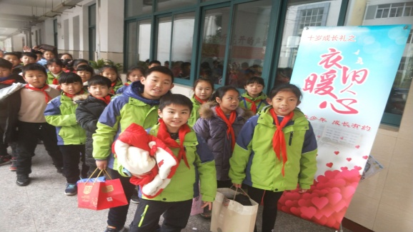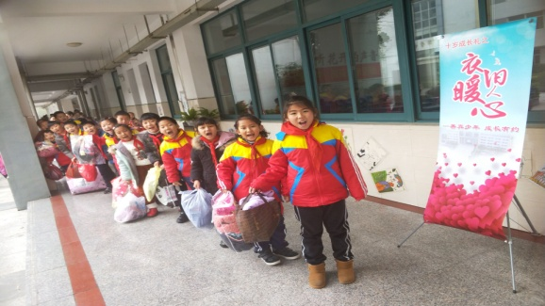

**活动二：进社区美化环境**

三年级孩子们在家长的带领下，开展了“走进社区，还社区一片洁净”的活动。孩子们有的从校门口出发，每个人都坚持把道路两边的垃圾都捡得干干净净。有的在自己小区捡，一些在不起眼的地方的垃圾大家也都很积极地去捡了。没有一个队员面露嫌弃的表情，只要见了垃圾，都会毫不犹豫的捡起来，积极地捡起地面上的包装袋、卫生纸、塑料袋等白色污染物，并丢到垃圾桶中。趁着微风，和着歌声，此时的小志愿者们组成了一道美丽的风景线。小小志愿者们干劲十足，不怕脏，不喊累，不仅陶冶了集体情操、增强了集体观念，而且还感受到捡到一片垃圾，就像捡到一分快乐的环保理念，积极地将践行雷锋精神和实际行动结合了起来，为自己的十岁献礼！

同时孩子们把收集到的可回收垃圾去卖给废品回收站，然后买下了新春的种子。同学们用各式废旧的塑料瓶、铁盒、皮球等材料，精心设计制作出自己心仪的小花盆。孩子们或思索设计，或舞动剪刀，或精心装饰，个个聚精会神。经过努力，各式漂亮小花盆纷纷出炉。然后他们开始动手，在花盆中放置营养土，种下新春的种子，同时将自己对未来美好的期许播撒其中。期待着种子发芽、生根、长叶、开花、结果！

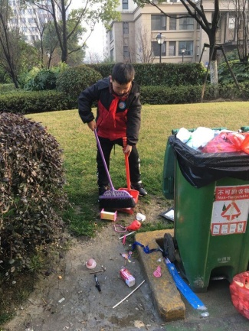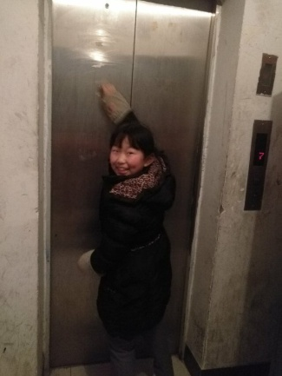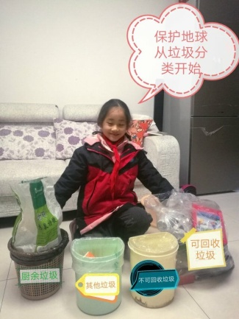

**活动三：小小雷锋在行动**

阳春三月，春暖花开，热情洋溢，为了进一步弘扬雷锋精神，培养少先队员传承中华民族美德，3月4日下午，薛家中心小学三年级组善真少年，参加了薛家镇团委组织的“新时代文明实践，志愿服务薛家先行——志愿者服务日大型活动”。小志愿者们秉持“奉献、友爱、互助、进步”的核心精神，开展了一次“宣传垃圾分类”的活动。

下午两点多，同学们来到北广场，小志愿者们向广场上的叔叔阿姨、爷爷奶奶宣传垃圾分类的相关知识，并通过实物投放，教大家简单的“环保十指口诀”，还表演了“垃圾分类好处多”的快板，赢得了周围的阵阵掌声。

这次活动不仅让同学们充分体会到了雷锋精神，感受到了雷锋精神的光芒，更是带动薛家人民一起学习垃圾分类知识，在薛家镇形成了人人关心、人人参与环保的良好氛围。不少行人也纷纷表示要以身边的“雷锋”为榜样，践行社会主义核心价值观，服务人民。

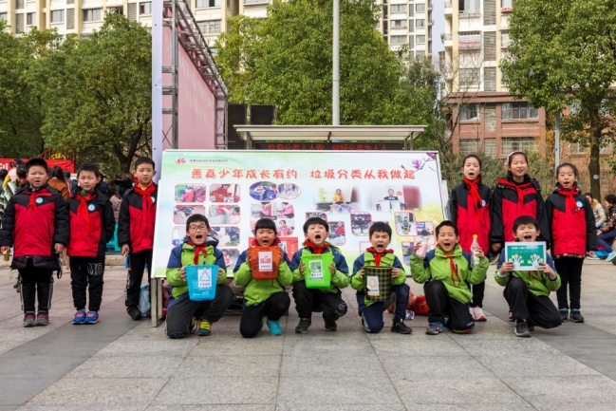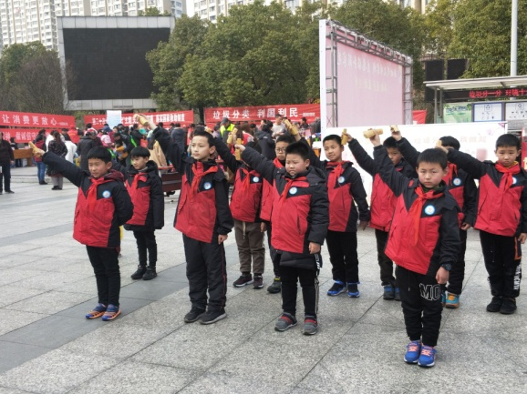

**活动四：小巧手感恩妈妈**

早春的三月，尽管感觉还有一丝的寒意，但春已不觉间挤进了季节的门槛， 万物复苏姹紫嫣红的园圃已然是百花传情。在这样一个阳光灿烂的日子里，为了进一步弘扬感恩精神，培养少先队员传承中华民族优秀美德，三年级组各班开展了各种活动。制作贺卡、纽扣花，学插花，制作爱心早餐等，孩子们将礼物送给教师，感恩教师的辛勤付出，将礼物送给母亲，感恩母亲的无私奉献。有队员感慨：“这次活动让我学会了感恩，我亲手制作了鲜花送给妈妈，感恩妈妈对我无私的爱。”不少母亲也纷纷表示收到了孩子们真诚的礼物和真挚的祝福，感受到了孩子们成长带来的快乐与幸福。通过活动让孩子们懂得如何关心辛苦的妈妈、老师以及身边每一个人，培养了孩子尊敬长辈、孝敬父母的传统美德以及关心他人、热爱劳动的良好习惯。

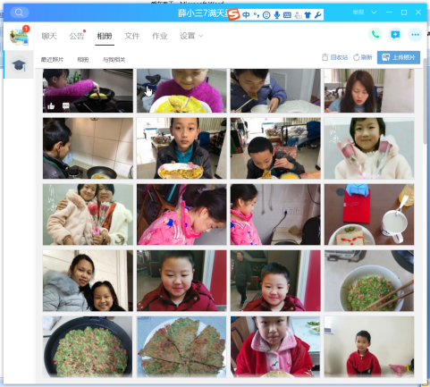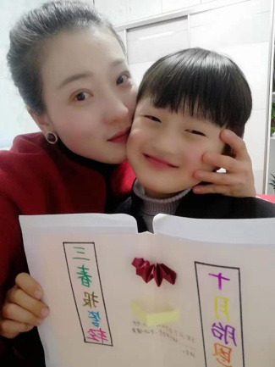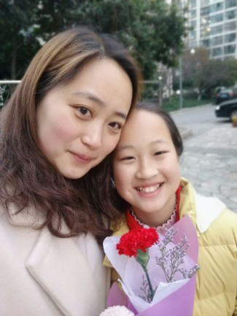

**活动五：我和小树共成长**

十岁，是孩子们成长道路上的一个新的起点。“曾栽杨柳江南岸”又值植树节来临。3月10日下午，三年级16个班级齐集在开心农场，挥锹铲土，提水浇灌，亲手种下了“成长树”，挂上自己设计的树牌，树牌各具特色，上面有班级的标志，有孩子们的心愿和签名，还有对成长树的介绍。种下了树，也种下了成长的愿望，种下了对生命的敬畏和美好的期待！部分优秀的善真少年还参加了2019年的春天，高新区绿世界生态保护协会、新龙生态林，携手爱听935，推出2019新龙生态林，低碳生活养成计划！ “龙城有我一棵树，龙城有我一片绿” 2019树木认养季系列活动，参加树木认养，不仅为队员们提供了参与保护生态环境的机会，为常州生态建设作出了积极的贡献，还能陪伴小树一起共同成长，在体验中学习到更多的生态环保知识，是非常有意义的活动。

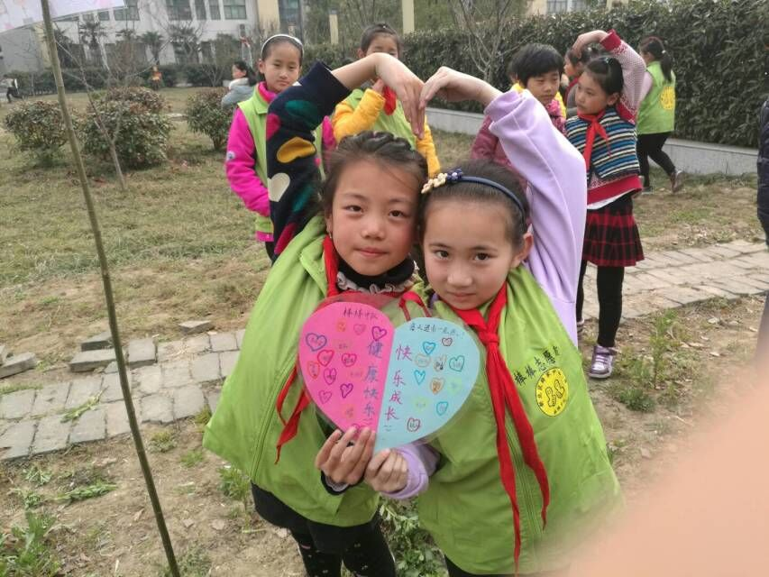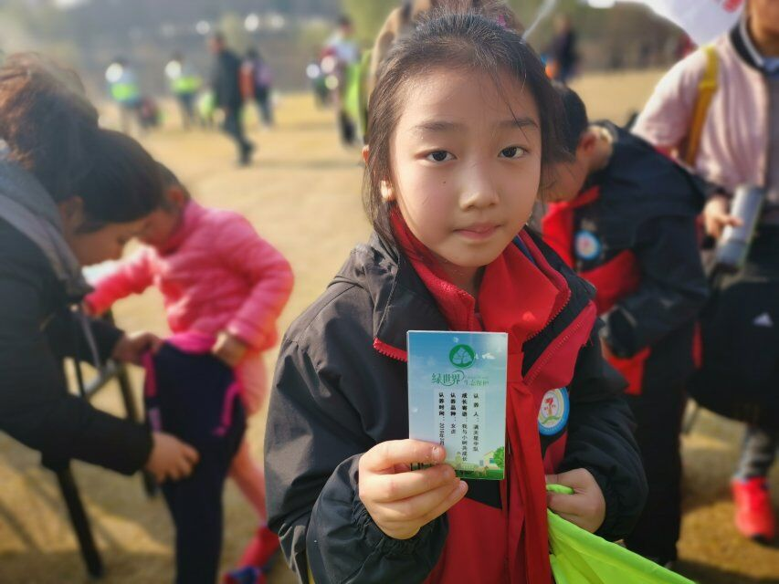

**活动六：五彩毅行，“武”动生命**

十岁，是孩子成长轨迹中的一个重要标记，为了铭记人生的第一个十年，选择做一件有意义的事情，留下一份永远的纪念和美好的回忆，三年级的同学们选择用“小脚丫”走家乡的形式，组织开展了亲子毅行之旅，从薛小本部毅行到薛家大广场，并在大广场表演了精彩的节目，作为送给自己人生第一个十年的礼物。

三年级毅行队伍像巨龙穿行在薛家的道路上，他们穿过象征“成长、感恩、责任”的三道大门，来到薛家中心广场。随着《三字经》配乐响起，近800名学生的集体武术操表演开始。孩子们目光坚毅，动作整齐，口号响亮。当武术操从《三字经》吟诵到《少年中国说》时，“少年智则国智，少年富则国富，少年强则国强，少年自由则国自由，少年独立则国独立”时，孩子们知道了肩负“实现中华民族伟大复兴”的重任；懂得了肩负“建设美丽中国”的重任；明白了作为“共产主义接班人”的重任。他们身上散发着少年的朝气，眼中流露着对责任的敬畏，心中满怀着对未来的向往，他们“武”动生命，壮哉少年。最后亲子千人大合唱完美诠释了《我和我的祖国》这首歌。纯净优美的童声虽显稚嫩，却饱含对祖国的深情厚爱。家长孩子们挥舞手中的五星红旗，由衷地为祖国的繁荣昌盛欢呼喝彩，由衷地为自己是一名中国人感到自豪骄傲，由衷地为惬意舒畅地生活在祖国的怀抱中感到幸福。意想不到的场景，充满深情的歌声，全场千人从惊喜到感动、从倾听到合唱，一起用歌声向祖国告白。这次10岁徒步毅行活动，不仅让孩子们欣赏到我们生活的地方——薛家美丽的自然风光，了解到了新农村深厚的文化内涵，更是锻炼了孩子自己的意志，让孩子知道自己潜力无穷，更加的自信，做有责任、能担当的新时代少年，为祖国更加强大而努力！

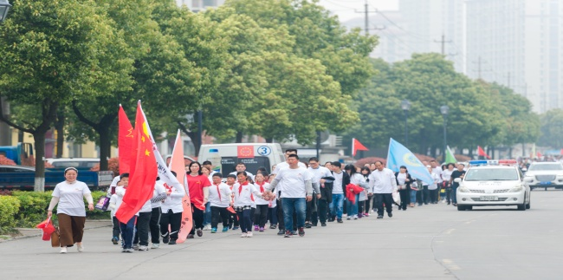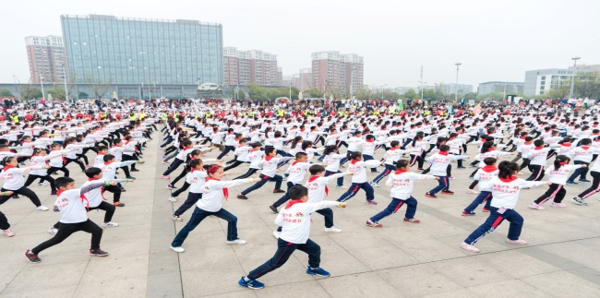

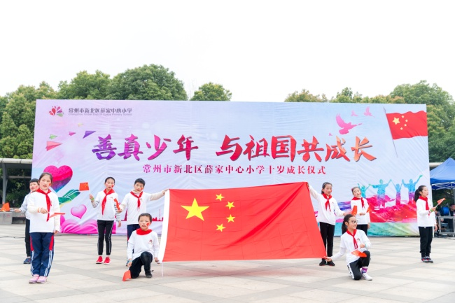 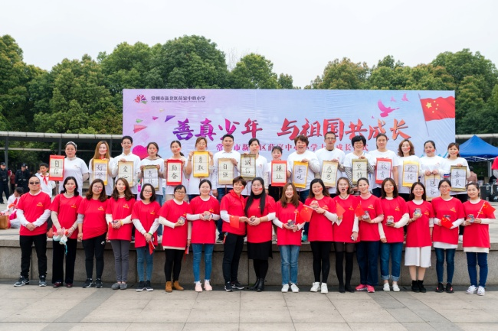

**结束语：**

十岁，在这最美的年纪，珍藏了最美的瞬间，最美的情谊。

一次次活动充分体现出了孩子们的朝气和爱心，为学校、为社区、为薛家镇增添了一抹靓丽的色彩。

一次次的活动让孩子们体验到了前所未有的快乐。这种快乐，来自于对同伴以及孤寡老人的关爱和帮助，来自于对生活环境的关注，来自于同伴对自己的认可，更来自于社会群体对自己的认可……

一次次活动，让他们接触到了很多不认识的人、不知道的事、不了解的生活方式；一次次活动，让他们知道了同样是学生，可有些人的生命里却因为各种不幸而缺少了快乐和幸福，知道了生活并不是他们想象中那么美好，还有很多孤寡老人一个人艰难地生活着。一次次活动，让他们对生命的意义有了新的认识：尽自己所能，帮助周围需要帮助的人，这才是有意义、有价值的生命！

好一场“善真少年，与祖国共成长”的系列活动，队员们因“学”而充满文化韵味，“行”又让活动童趣盎然，在开放的大课堂中，感受传统文化的奥妙，体味自然生命的美好，提升全面综合的素养。家长资源引入辅导，形成教育合力，共赴一场传统文化与生命教育亲密接触的约会，对于三年级的孩子来说，成长、历练都将在这一刻迸发出最美的刹那。